
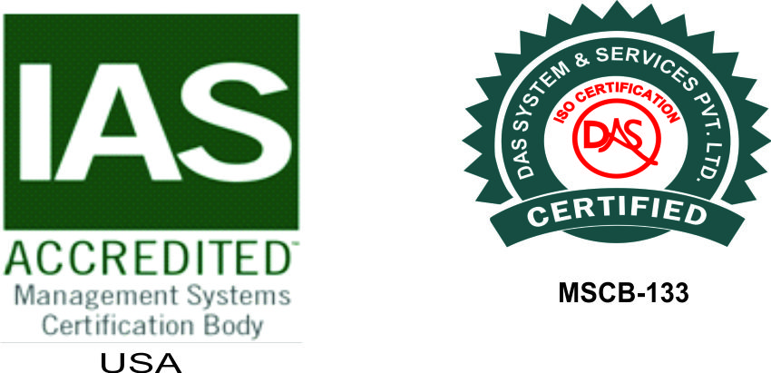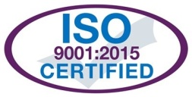
KOMORA MEDICINSKIH SESTARA - TEHNIČARA
KANTONA SARAJEVO

Na osnovu člana 148. stav 3., a u vezi sa članom 236. stav 1. alineja 25. Zakona o zdravstvenoj zaštiti („Službene novine Federacije BiH“, br. 46/10 i 75/13) podnosim

ZAHTJEV ZA IZDAVANJE, OBNAVLJANJE LICENCE – ODOBRENJA ZA SAMOSTALAN RAD

Ime, ime jednog roditelja, prezime:
Datum, mjesto i država rođenja:
Adresa stanovanja:
JMB: |  |  |  |  |  |  |  |  |  | Državljanstvo:
Stručna sprema: |  |  |  |  |  |  |  |  |  | Stručno zvanje:
Datum i mjesto završetka škole: |  |  |  |  |  |  |  |  |  |  |  | Broj diplome:
Datum i mjesto završenog fakulteta, naučnog stepena:
Broj diplome i broj uvjerenja naučnog stepena:
Datum i mjesto polaganja stručnog ispita:
Broj uvjerenja o položenom stručnom ispitu:
Trenutno zaposlen (naziv ustanove - OJ ili privatne ordinacije):
Za nezaposlene: Da li se nalazite na evidenciji Zavoda za zapošljavanje:
Broj Licence i datum isteka Licence:
Broj telefona:
na radnom mjestu: |  |  |  |  |  |  | kući: |  |  |  | Br. Mob:
E-mail adresa:
Svojim potpisom dajem saglasnost da mi se od plaće obustavlja članarina i promjene u visini članarine, kao i jednokratna obustava za Licencu.
Mjesto i datum: |  |  |  |  |  |  |  |  | Potpis podnosioca zahtjeva:
 |  |  |  |  |  |  |  |  | Lična karta br.
ZA OBNOVU LICENCE POTREBNO JE:
- VRATITI PRETHODNU LICENCU (ORIGINAL)
- DIPLOMA O ZAVRŠENOJ ŠKOLI (OVJERENA FOTOKOPIJA)
- UVJERENJE O POLOŽENOM STRUČNOM ISPITU (OVJERENA FOTOKOPIJA)
- UVJERENJE O DRŽAVLJANSTVU ne starije od 6 mjeseci od dana izdavanja (OVJERENA FOTOKOPIJA)
- ZA ONE KOJI SU PROMIJENILI PREZIME I VJENČANI LIST (OVJERENA FOTOKOPIJA)
- DOKAZ O PRIKUPLJENIM BODOVIMA PO OSNOVU EDUKACIJE

